$\begin{matrix}第五单元 遗传的基本规律\end{matrix}$

第13讲 基因的分离定律
内容比较——知考向 |  | 核心素养——提考能
内容要求 | 1.分析孟德尔遗传实验的科学方法  2.阐明基因的分离定律并推测子代的遗传性状 | 生命观念 | 分析基因分离定律实质，从细胞水平建立进化与适应的观点
内容要求 | 1.分析孟德尔遗传实验的科学方法  2.阐明基因的分离定律并推测子代的遗传性状 | 科学思维 | 利用假说—演绎法，培养归纳与概括、演绎与推理等能力
内容要求 | 1.分析孟德尔遗传实验的科学方法  2.阐明基因的分离定律并推测子代的遗传性状 | 科学探究 | 掌握验证分离定律实验，培养实验设计及结果分析的能力
与旧教  材对比 | 增：①单性花的自交；②分离定律在生物遗传中的普遍性及实例。  改：①融合遗传由“问题探讨”变成开篇正文；②豌豆7对相对性状中的种皮的颜色换成了花的颜色。
考点一 基因分离定律的发现

1.豌豆做杂交实验材料的优点 相对玉米来说，缺点是需要人工去雄
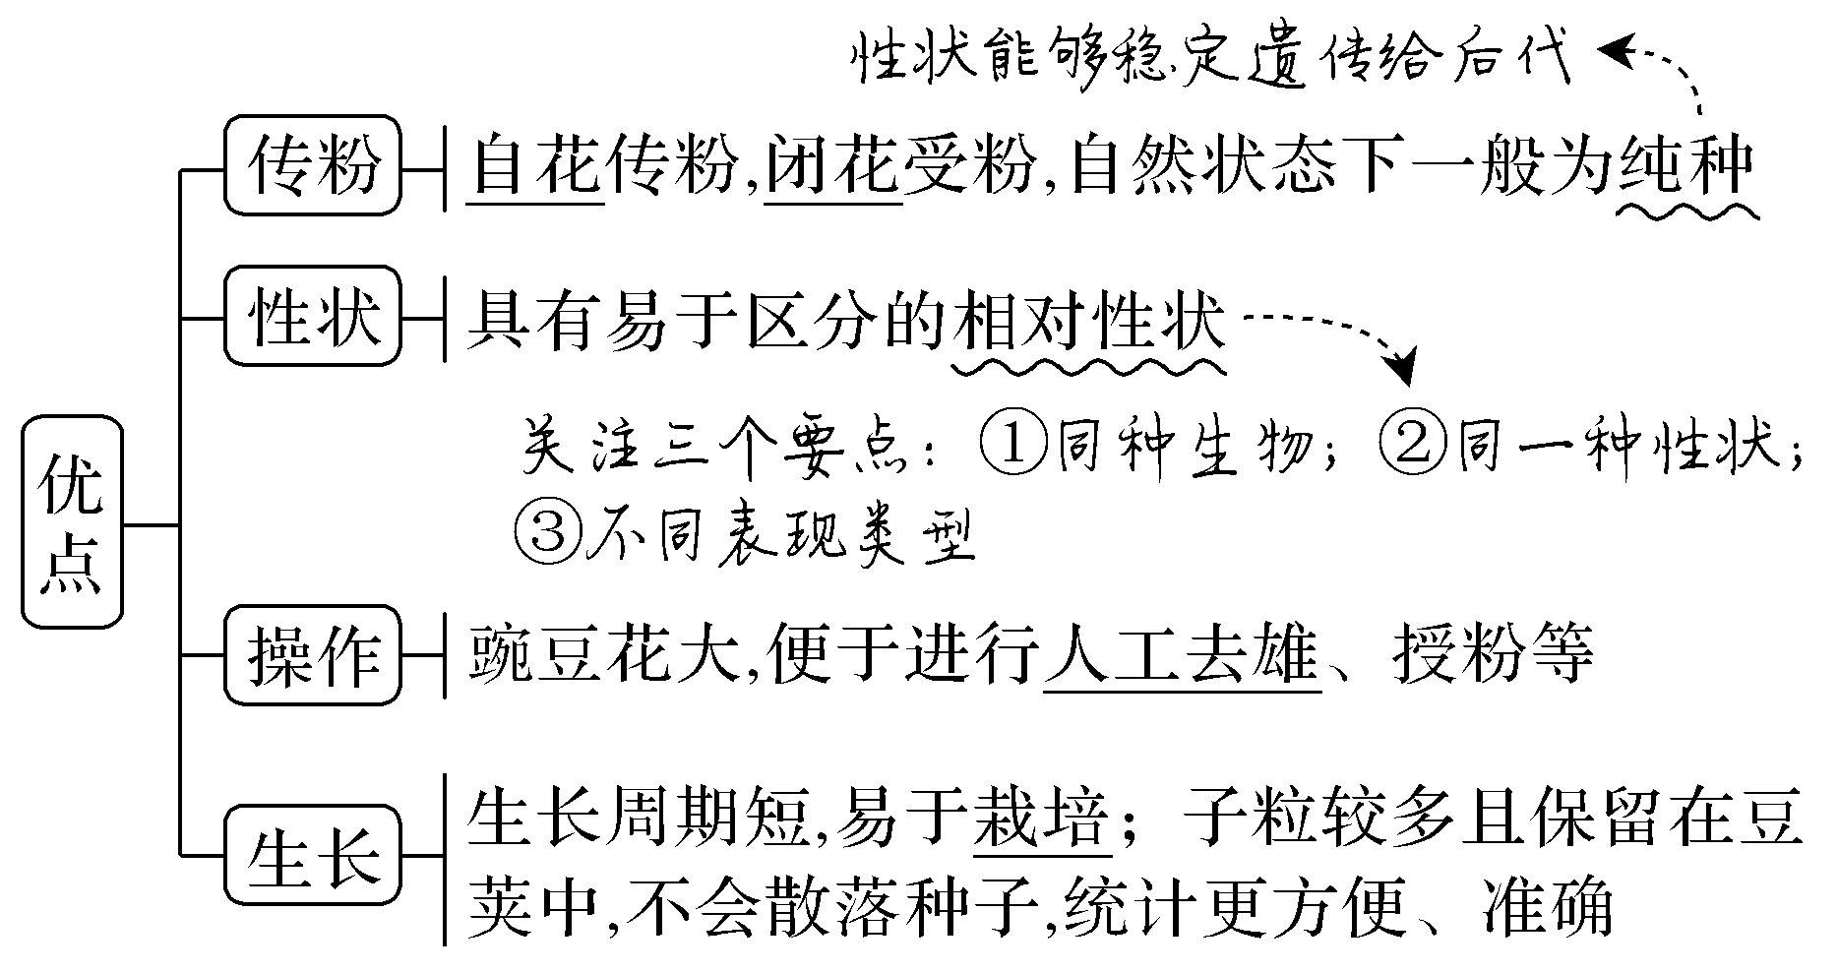
拓展 遗传实验常用的其他材料及特点
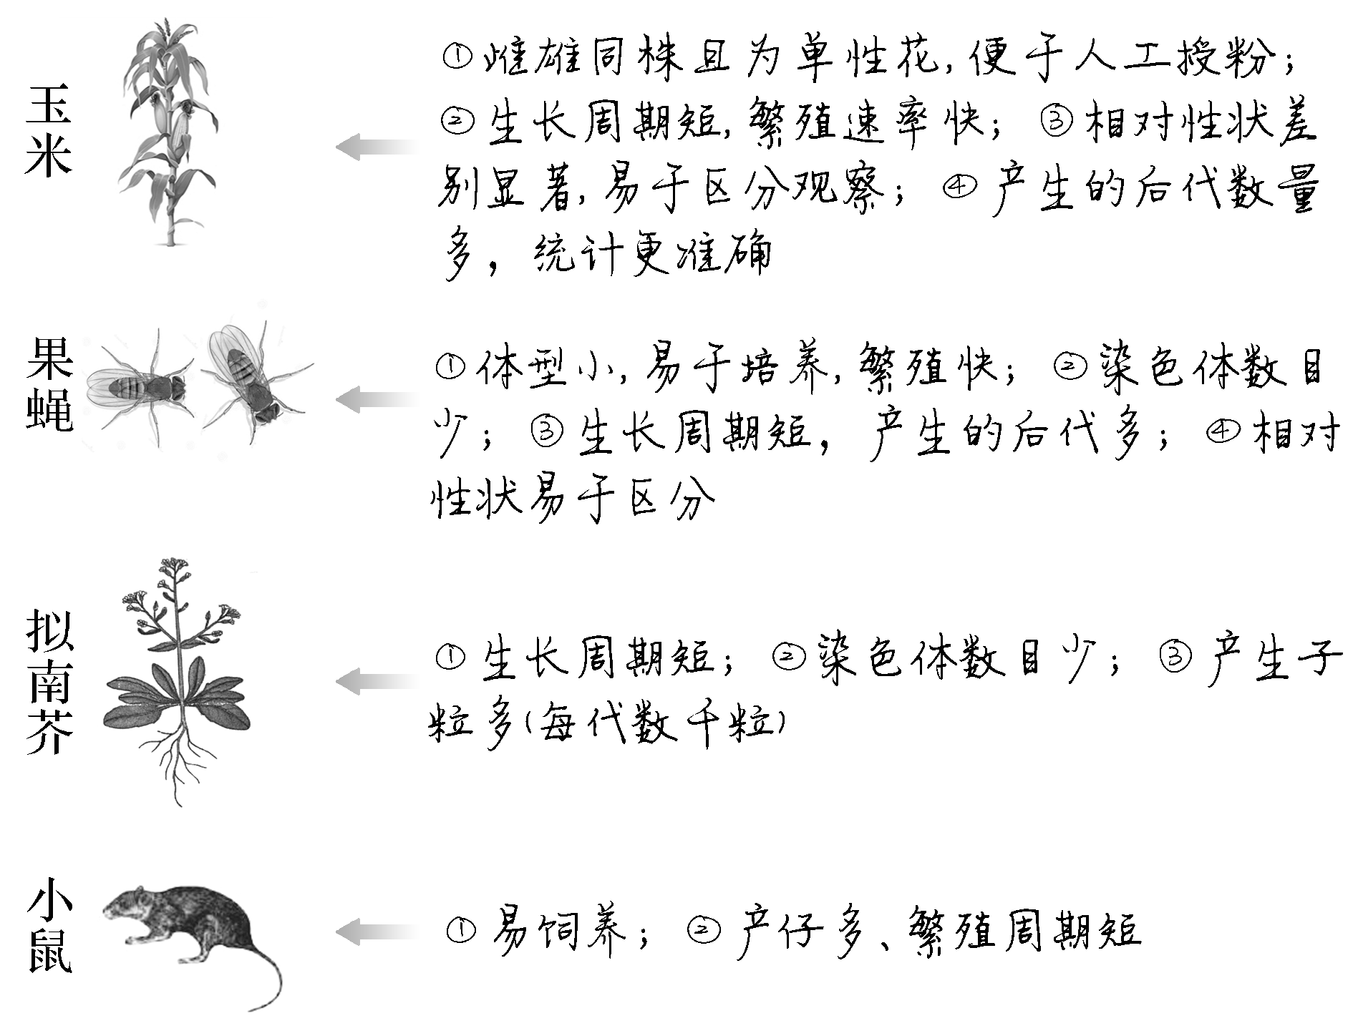
2.孟德尔遗传实验的杂交操作“四步曲”
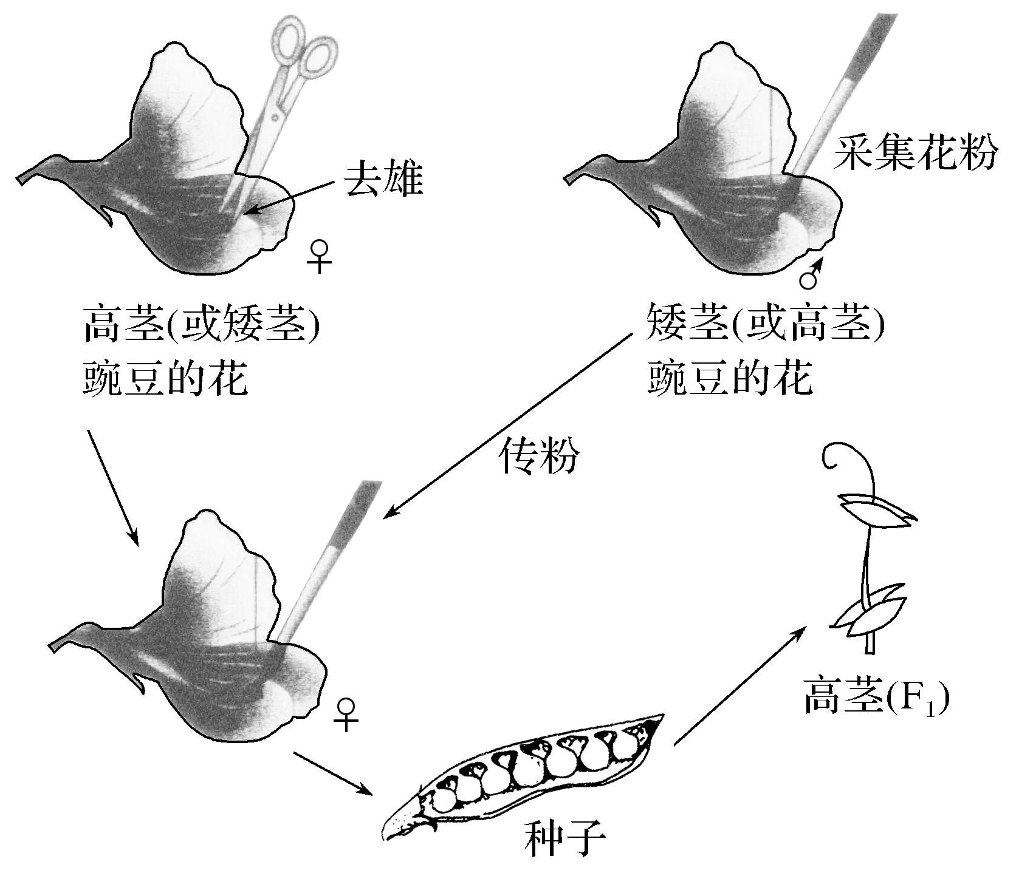
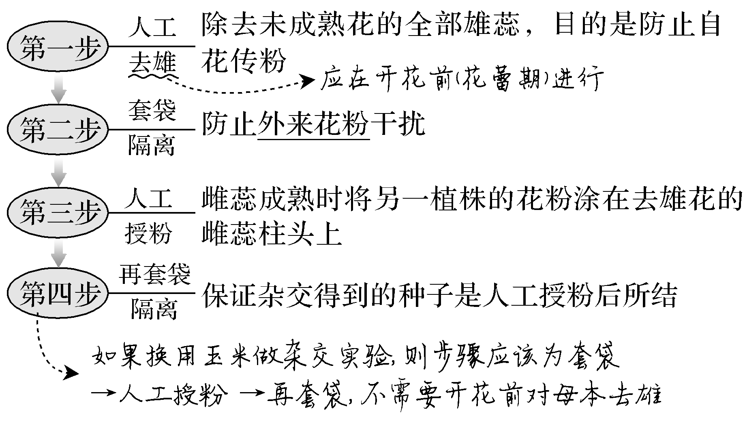
3.一对相对性状杂交实验的“假说—演绎”分析
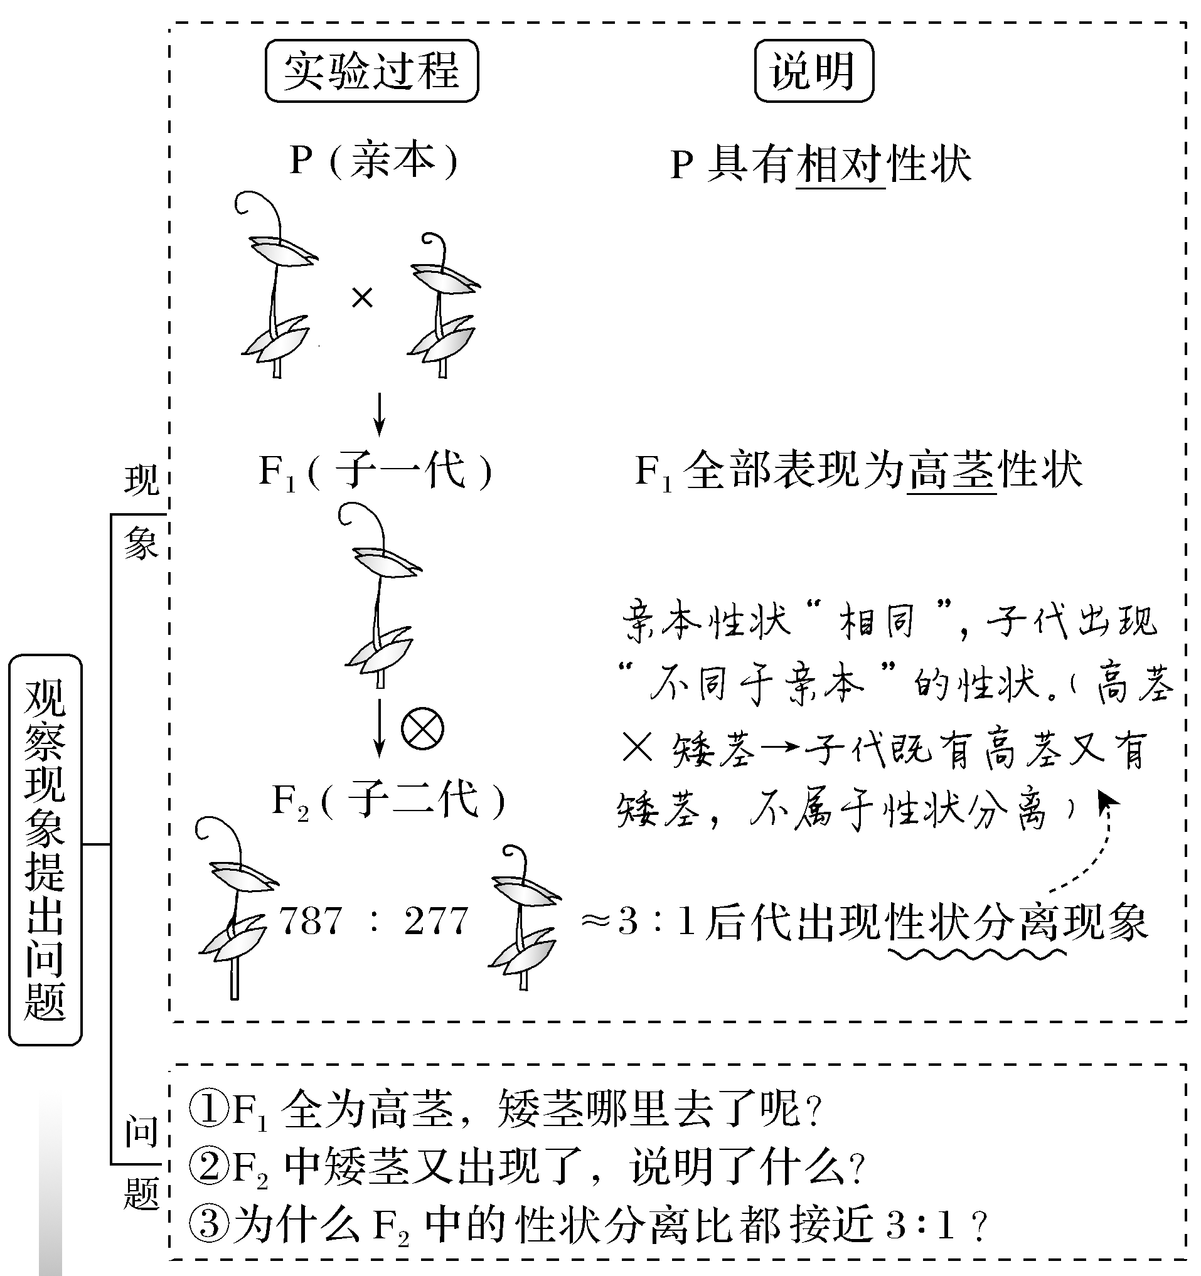
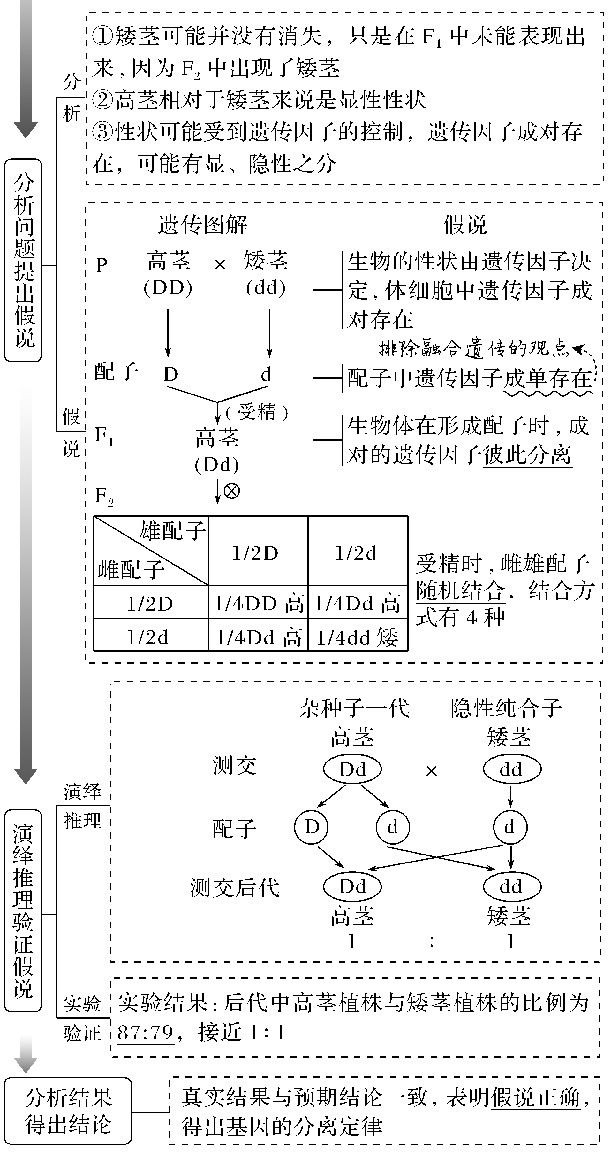
提醒 ①提出问题是建立在杂交和自交实验基础上的，不包括测交实验。
②演绎过程不等于测交实验，前者只是理论推导，后者则是进行杂交实验对演绎推理的结论进行验证。
4.基因的分离定律
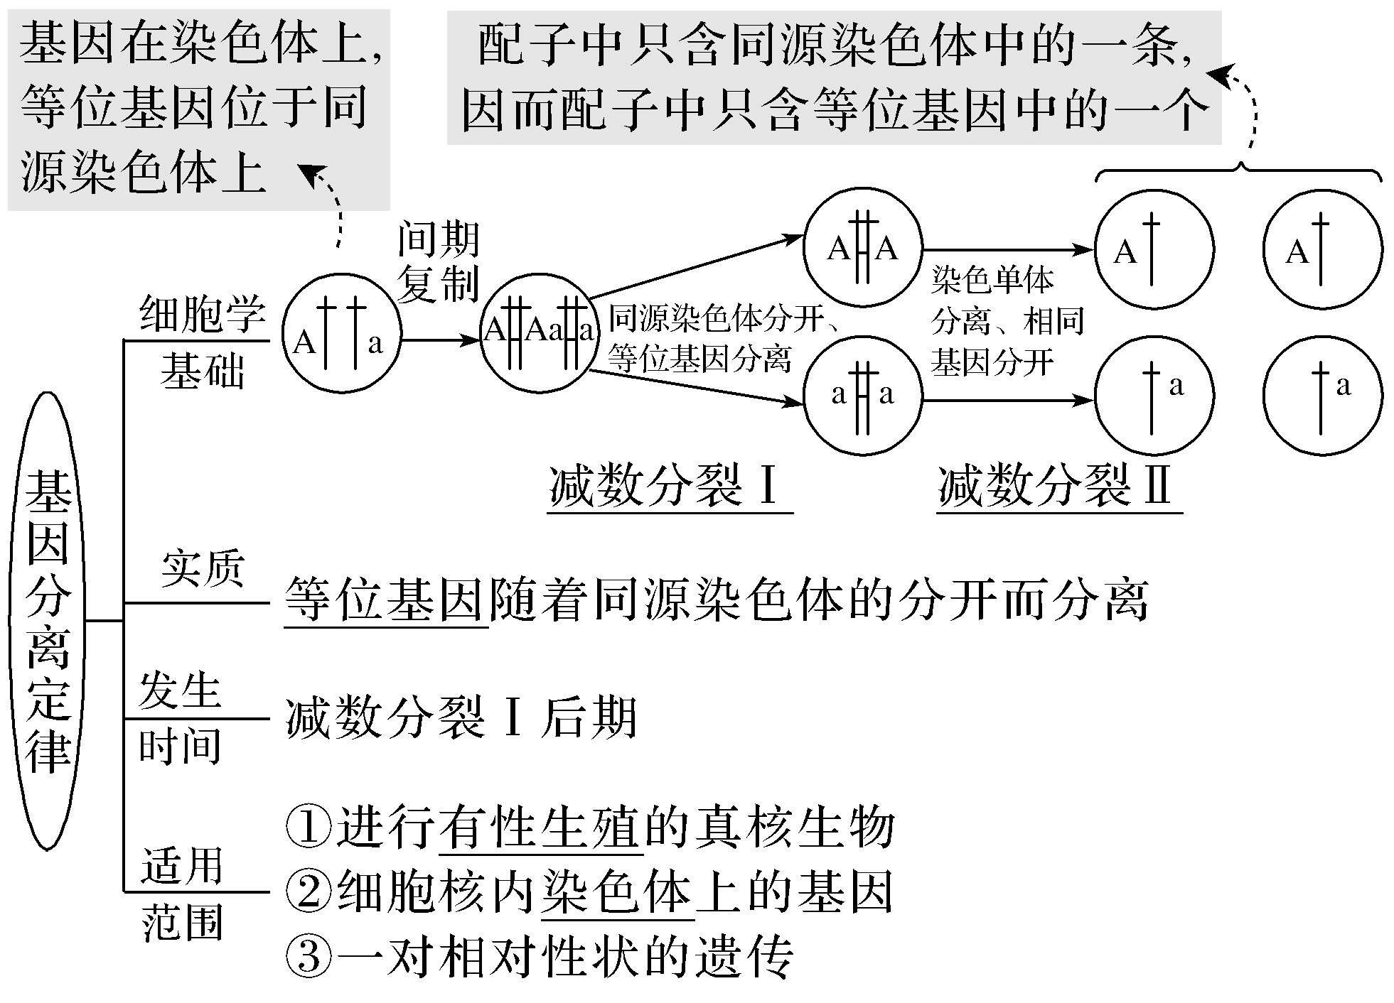
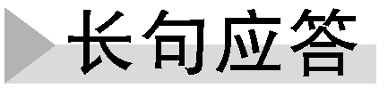
1.选有角牛和无角牛杂交，后代既有有角牛又有无角牛，能否确定有角和无角这对相对性状的显隐性？若能，请阐明理由；若不能，请提出解决方案。不能。可选用多对有角牛和有角牛杂交或多对无角牛和无角牛杂交，若后代发生性状分离，则亲本性状为显性性状。
2.短尾猫之间相互交配，子代中总是出现约1/3的长尾猫，最可能的原因是短尾猫相互交配，子代短尾猫中显性纯合子致死。
3.杂合子(Aa)产生的雌雄配子数量相等吗？
提示 基因型为Aa的杂合子产生的雌配子有两种A∶a＝1∶1或产生的雄配子有两种A∶a＝1∶1，但一般情况下生物产生的雄配子数远远多于雌配子数。
4.(生产实践)番茄中红果(R)对黄果(r)为显性，甲番茄结红果，乙番茄结黄果。将甲(RR)的花粉授予乙(rr)雌蕊柱头上，母本植株结出什么颜色的果实？这与孟德尔遗传规律是否矛盾？为什么？
提示 黄色 不矛盾 母本乙(黄色rr)番茄植株上所结番茄的种子基因型为Rr，但果皮是由黄色番茄的花中的子房壁发育而来的，它的基因型为rr，故果皮为黄色。该性状由一对等位基因控制，其遗传遵循基因的分离定律。
1.相同基因、等位基因与非等位基因
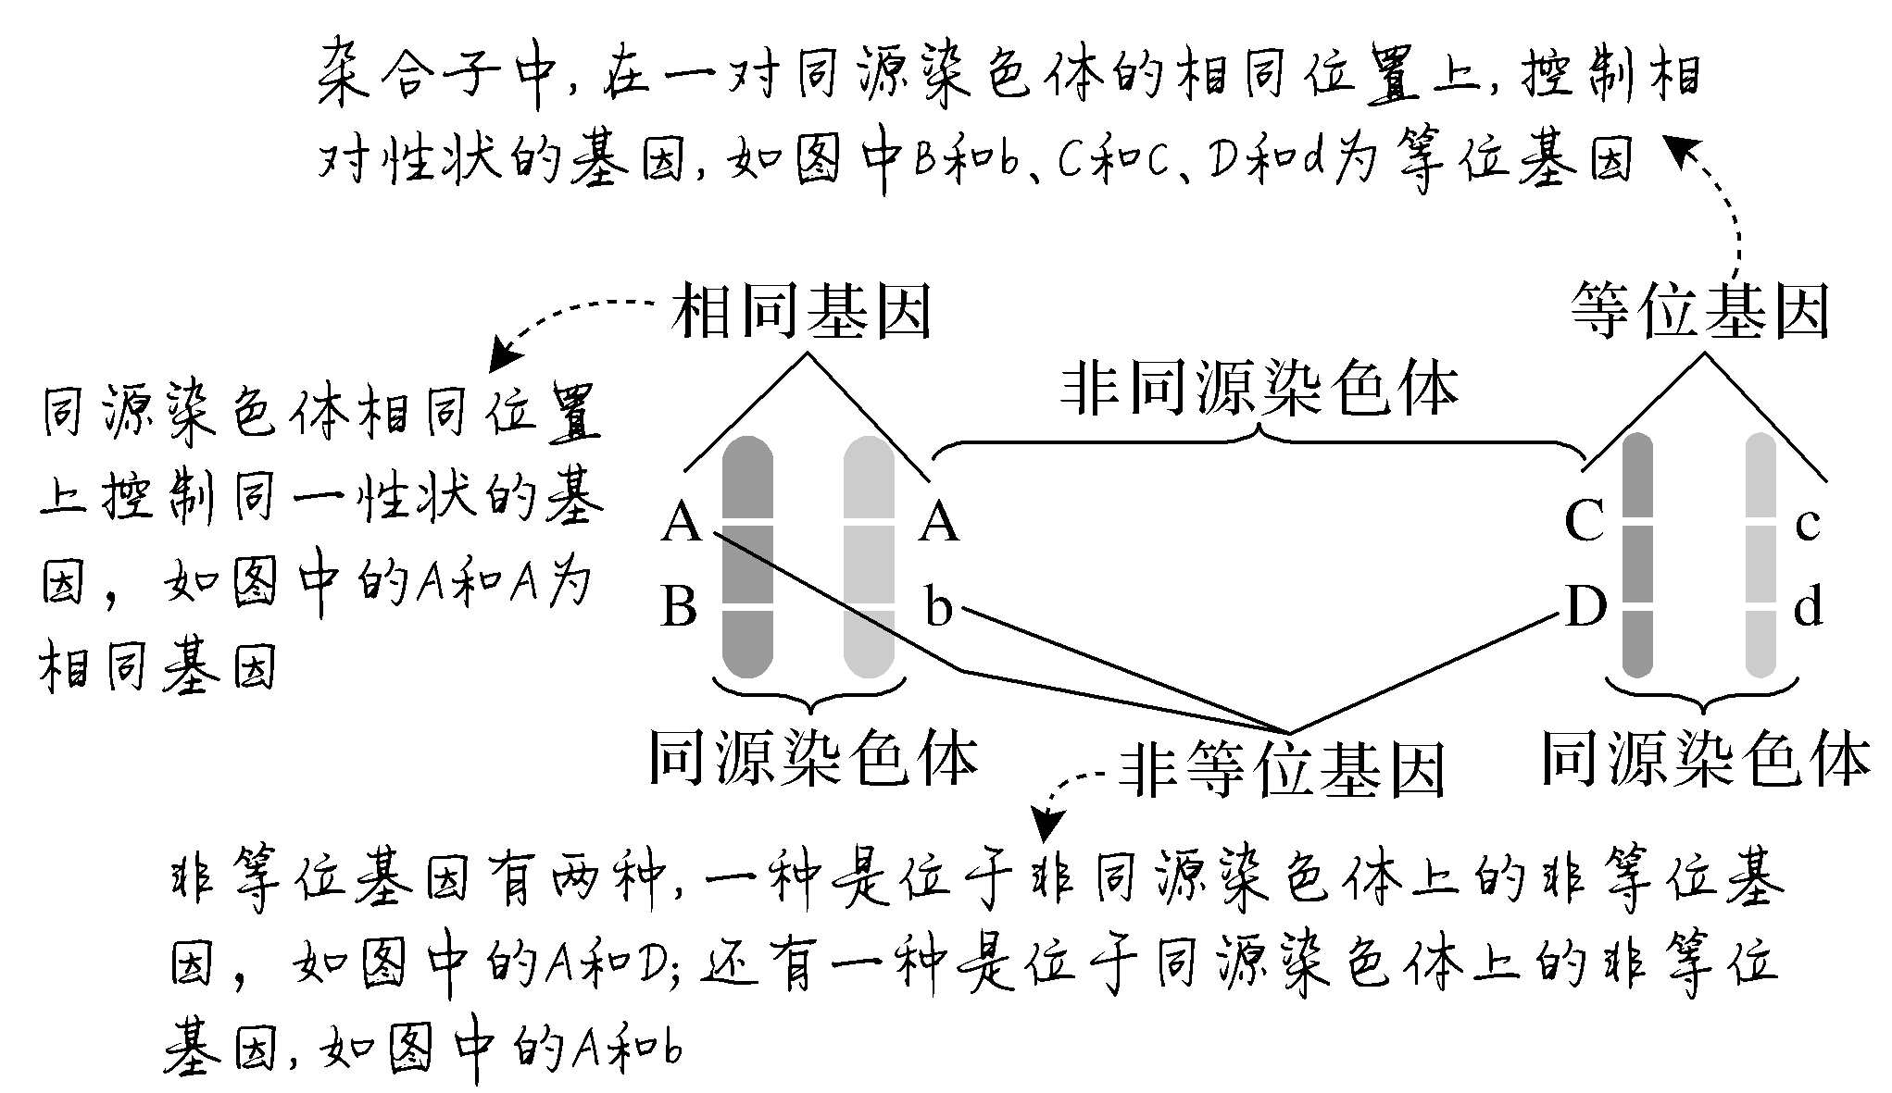
2.与交配方式相关的概念及其作用
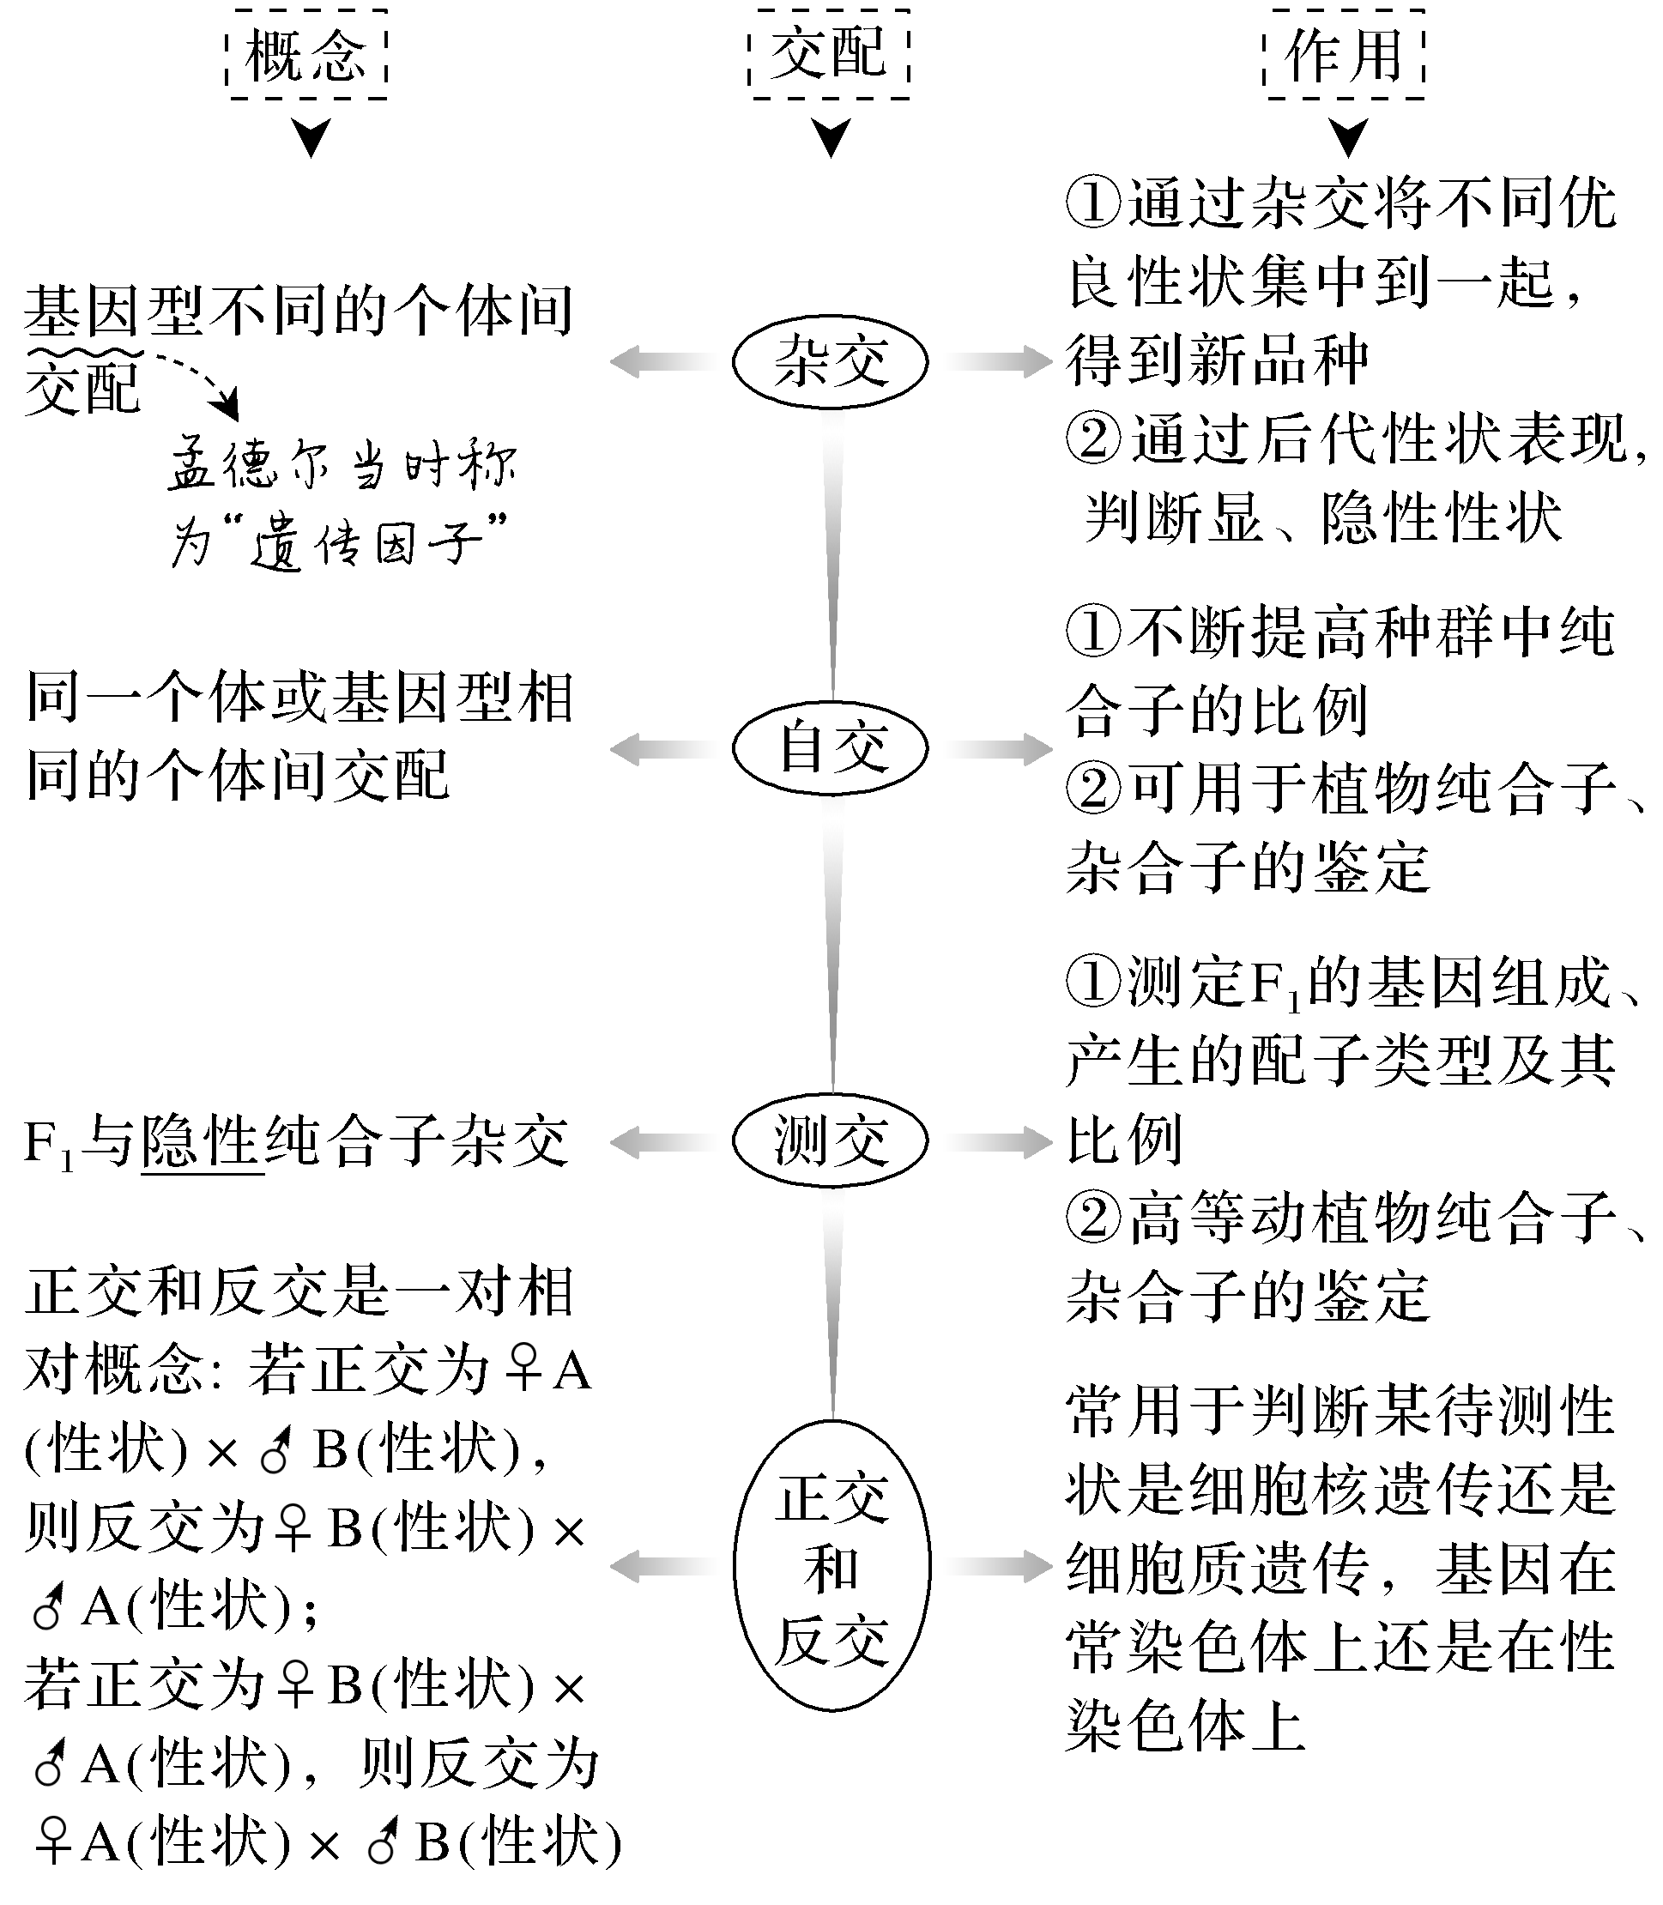
3.验证基因分离定律的方法
(1)自交法
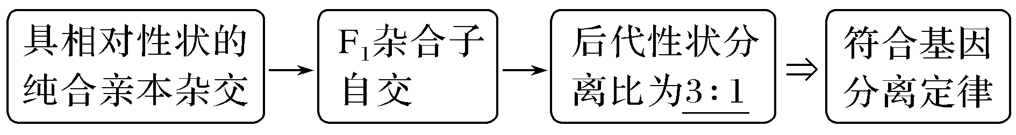
(2)测交法
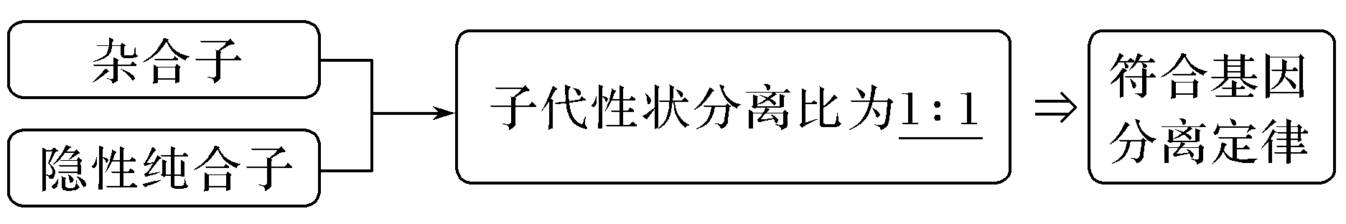
(3)配子法(花粉鉴定法)
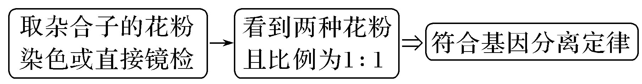
(4)单倍体育种法
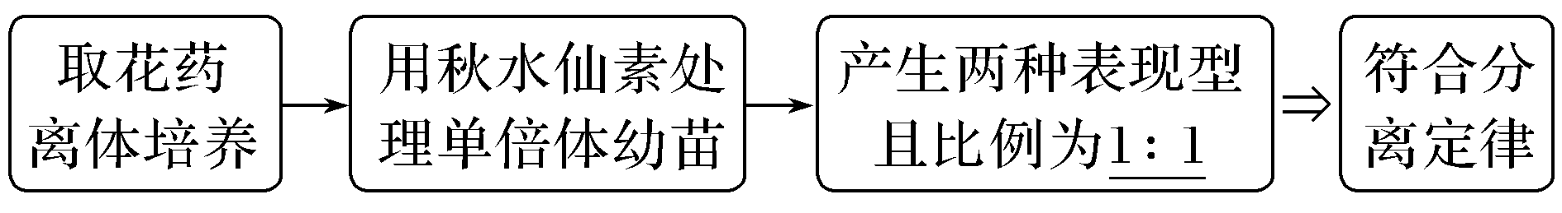
考向1 结合遗传学相关概念，考查生命观念
1.(2021·河北石家庄模拟)下列遗传实例中，属于性状分离现象的是( )
A.某非糯性水稻产生的花粉既有糯性的又有非糯性的
B.对某未知基因型的个体进行测交后子代的性状表现
C.一对表型正常的夫妇生了一个正常的女儿和色盲的儿子
D.纯合红花和纯合白花的植物杂交，所得F₁的花色表现为粉红花
答案 C
解析 性状分离是指在杂种后代中，同时显现出显性性状和隐性性状的现象，也就是说只有亲本表型一致，子代出现不同性状时方可称作性状分离，选项C中的亲本表现为一个性状，后代两种性状，符合性状分离的概念，C正确；选项A中，某非糯性水稻产生的花粉既有糯性的又有非糯性的能直接证明孟德尔的基因分离定律，但不属于性状分离现象。
2.(2021·合肥市质检)在下列遗传基本问题的有关叙述中，正确的是( )
A.相对性状是指同种生物的同一性状的不同表现类型，如兔的长毛和狗的短毛
B.表型是指生物个体所表现出来的性状，基因型相同则表型一定相同
C.等位基因是指位于同源染色体同一位置上的控制相对性状的基因
D.性状分离指杂合体相互杂交，后代出现不同基因型个体的现象
答案 C
解析 相对性状是指同种生物的同一性状的不同表现类型，兔和狗属于不同种生物，A错误；生物体的表型是由基因型和环境共同决定的，基因型相同的生物，表型不一定相同，
B错误；等位基因是位于同源染色体同一位置上的控制相对性状的基因，C正确；性状分离是指杂种个体自交后代出现不同性状的现象，D错误。
考向2 结合分离定律的验证及假说—演绎法，考查科学思维和科学探究能力
3.(2021·福建福州质量抽测)假说—演绎法是现代科学研究中常用的一种科学方法，下列属于孟德尔在发现分离定律时的假说内容的是( )
A.子一代自交，后代出现3∶1的性状分离比
B.受精时，雌雄配子的结合是随机的，雌雄配子的数量比为1∶1
C.生物体产生配子时，成对的遗传因子随着同源染色体的分离而彼此分离
D.生物的性状是由遗传因子决定的，这些因子就像独立的颗粒，不相融合
答案 D
解析 子一代自交，后代出现3∶1的性状分离比属于实验现象，A错误；雌雄配子的数量不相等，B错误；生物体产生配子时，成对的遗传因子彼此分离，孟德尔未涉及“同源染色体分离”的观点，C错误；生物的性状是由遗传因子决定的，这些遗传因子就像独立的颗粒，不相融合，这属于假说内容，D正确。
4.(2019·全国卷Ⅲ，32)玉米是一种二倍体异花传粉作物，可作为研究遗传规律的实验材料。玉米子粒的饱满与凹陷是一对相对性状，受一对等位基因控制。回答下列问题：
(1)在一对等位基因控制的相对性状中，杂合子通常表现的性状是________。
(2)现有在自然条件下获得的一些饱满的玉米子粒和一些凹陷的玉米子粒，若要用这两种玉米子粒为材料验证分离定律，写出两种验证思路及预期结果。
答案 (1)显性性状
(2)思路及预期结果：
①两种玉米分别自交，若某些玉米自交后，子代出现3∶1的性状分离比，则可验证分离定律。
②两种玉米分别自交，在子代中选择两种纯合子进行杂交，F₁自交，得到F₂，若F₂中出现3∶1的性状分离比，则可验证分离定律。
③让子粒饱满的玉米和子粒凹陷的玉米杂交，如果F₁都表现一种性状，则用F₁自交，得到F₂，若F₂中出现3∶1的性状分离比。则可验证分离定律。
④让子粒饱满的玉米和子粒凹陷的玉米杂交，如果F₁表现两种性状，且表现为1∶1的性状分离比，则可验证分离定律。(任答两种即可)
解析 (1)在一对等位基因控制的相对性状中，杂合子通常表现为显性性状。(2)
欲验证基因的分离定律，可采用自交法或测交法。根据题意，现有在自然条件下获得的具有一对相对性状的玉米子粒若干，其显隐性未知，若要用这两种玉米子粒为材料验证分离定律，可让两种性状的玉米分别自交，若某些亲本自交后，子代出现3∶1的性状分离比，则可验证分离定律；若子代没有出现3∶1的性状分离比，说明亲本均为纯合子，在子代中选择两种性状的纯合子玉米杂交得F₁，F₁自交得F₂，若F₂出现3∶1的性状分离比，则可验证分离定律。也可让两种性状的玉米杂交，若F₁只表现一种性状，说明亲本均为纯合子，让F₁自交得F₂，若F₂出现3∶1的性状分离比，则可验证分离定律；若F₁表现两种性状，且表现为1∶1的性状分离比，说明该亲本分别为杂合子和隐性纯合子，则可验证分离定律。
考向3 结合几种交配方式的应用，考查科学思维能力
5.(2021·河南九师联盟)现有高茎豌豆和矮茎豌豆若干株，下列有关说法正确的是( )
A.孟德尔在豌豆杂交实验中，发现问题所采用的实验方法是杂交和自交
B.鉴别高茎豌豆是否为纯合子只能用测交，而提高高茎豌豆的纯合度常用自交
C.让这些豌豆自交和让这些豌豆自由交配，后代的表型和基因型的种类都不相同
D.杂交、自交、测交均不会改变种群的基因频率，自由交配则会改变种群的基因频率
答案 A
解析 孟德尔用纯种高茎豌豆与纯种矮茎豌豆作亲本进行杂交，杂交后产生的F₁全部为高茎豌豆，F₁自交所得F₂植株中，不仅有高茎，还有矮茎，其比例为3∶1，发现F₂中出现性状分离。通过这两个实验，孟德尔发现问题并提出了假说，A正确；鉴别高茎豌豆是否为纯合子，可采用测交法或自交法；提高豌豆纯合度常采用自交法，鉴别植物是否为纯合子时，相比于测交，自交更简捷，B错误；豌豆是自花传粉，闭花受粉的植物，豌豆的自由交配就是自交，所以后代的表型和基因型种类相同，C错误；杂交、自交、测交和自由交配均不会改变种群的基因频率，D错误。
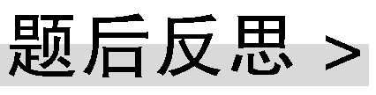
(1)如果题目要求的是验证分离定律，首先想到用自交或测交的方式。如果自交或测交后代出现典型的孟德尔性状分离比，则说明符合分离定律。
(2)如果题目要求将不同优良性状集于一体，首先想到用杂交的方式。
(3)如果题目要求不断提高品种的纯合度，首先想到用自交的方式(测交不能提高品种的纯度)。
(4)如果题目要求判断性状的显隐性关系，首先想到用自交的方式，
新出现的性状为隐性性状。
(5)如果题目要求判断一个显性个体是否为纯合子，首先想到用自交(或测交)的方式，后代只有一种性状为纯合子，否则为杂合子。
(6)如果题目要求判断基因的位置是位于常染色体上还是性染色体上，首先想到用正反交的方式。
考点二 基因分离定律重点题型突破
重点题型1 基因型和表型的推断
(1)由亲代推断子代的基因型和表型(正推型)
亲本基因型组合 | 亲本表型 | 子代表型
AA×_ _ | 亲本中至少有一个是显性纯合子 | 全显
aa×aa | 双亲均为隐性纯合子 | 全隐
Aa×aa | 亲本一方为杂合子，一方为隐性纯合子 | 显∶隐＝1∶1
Aa×Aa | 双亲均为杂合子 | 显∶隐＝3∶1
(2)由子代推断亲代的基因型(逆推型)
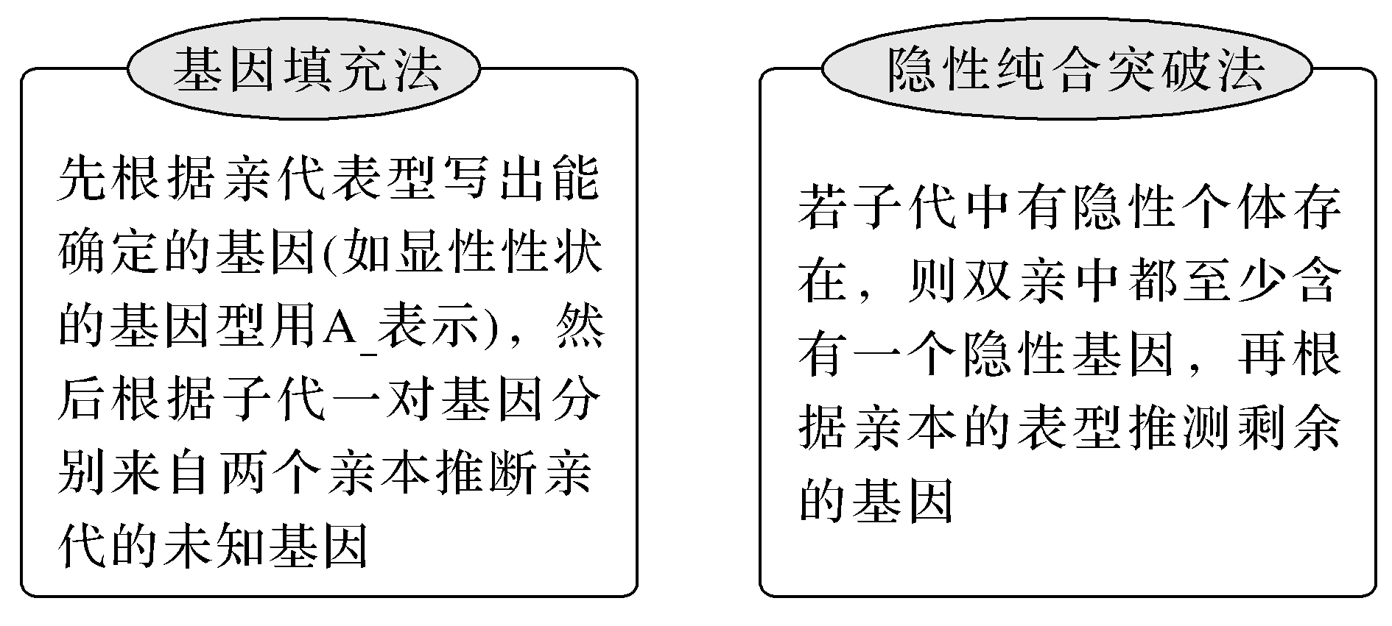
(3)根据分离定律中的规律性比例判断(用基因B、b表示)
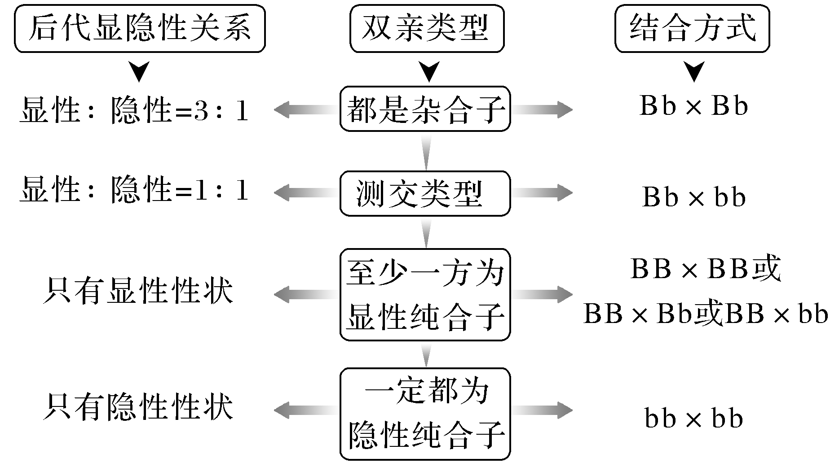
注：若要推断某人的基因型，则应该先调查其家系，画出系谱图再分析。
【典例1】 (2021·西安高新一中联考)在玫瑰的花色遗传中，红花、白花为一对相对性状，受一对遗传因子的控制(用R、r表示)，从下面的杂交实验中可以得出的正确结论是( )
杂交组合 |  | 后代性状
一 | 红花A×白花B | 全为红花
二 | 红花C×红花D | 红花与白花之比约为3∶1
A.红花为显性性状
B.红花A的遗传因子组成为Rr
C.红花C与红花D的遗传因子组成不同
D.白花B的遗传因子组成为Rr
答案 A
解析 红花C和红花D杂交，后代中红花∶白花≈3∶1，故红花对白花为显性，则红花C和红花D的遗传因子组成均为Rr，白花B的遗传因子组成为rr，杂交组合一中红花A的遗传因子组成为RR。
[对点练1] (2021·中原名校联盟)已知毛色受一对等位基因控制，观察羊的毛色(白毛和黑毛)遗传图解，有关分析错误的是( )
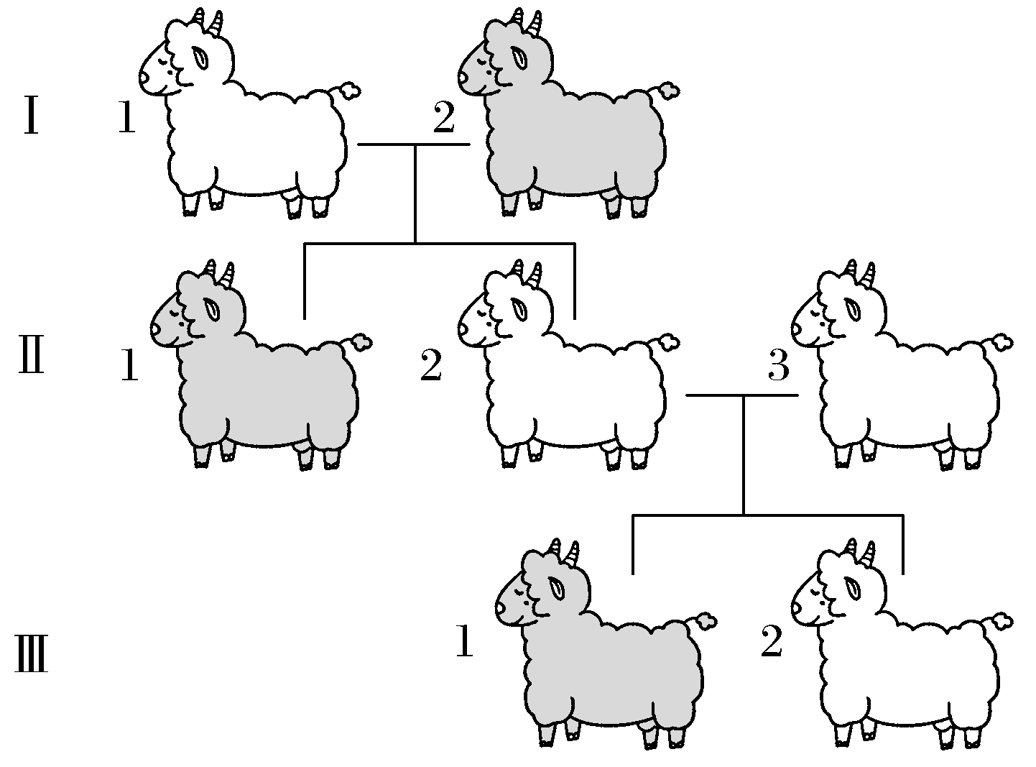
A.这对相对性状中，显性性状是白毛
B.图中三只黑羊的基因型一定相同
C.图中四只白羊的基因型一定不同
D.Ⅲ₂与一只黑羊交配再生一只黑羊的概率为1/3
答案 C
解析 观察遗传图解，可根据Ⅱ₂和Ⅱ₃两只白羊后代中有黑羊判断这对相对性状中白毛是显性性状，黑毛是隐性性状，故图中三只黑羊的基因型一定相同；图中Ⅱ、Ⅲ代中都有黑羊，可判断Ⅰ、Ⅱ代中白羊均为杂合体，但Ⅲ₂的基因型可为纯合，也可为杂合，为杂合的概率为2/3，它与一只黑羊交配再生一只黑羊的概率为2/3×1/2＝1/3。
重点题型2 显、隐性性状的判断
(1)根据子代性状判断
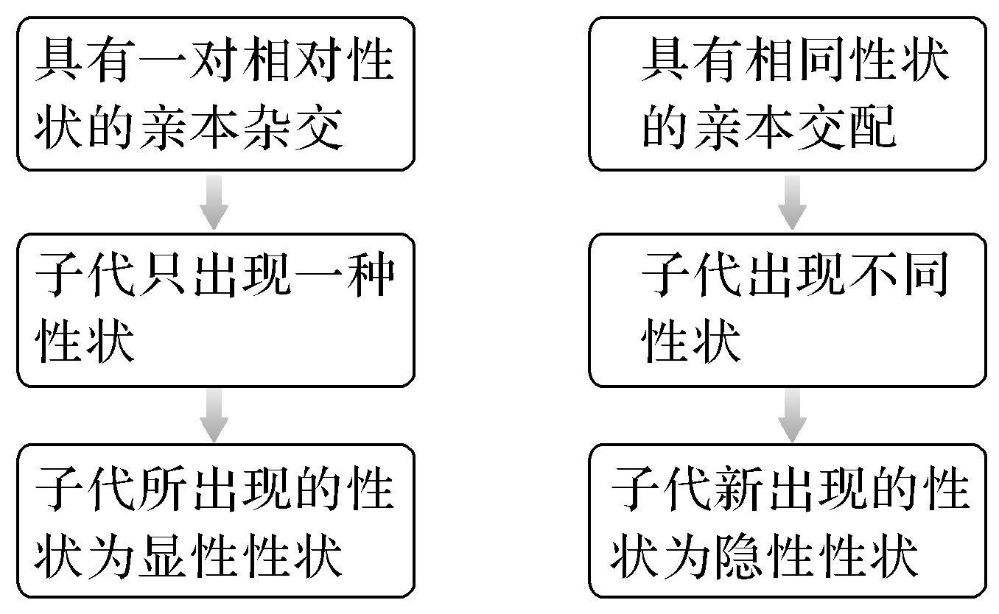
提醒 测交不能用于判断性状的显隐性关系，因为测交实验是在已知显隐性的基础上进行的验证性实验。
(2)根据遗传系谱图判断
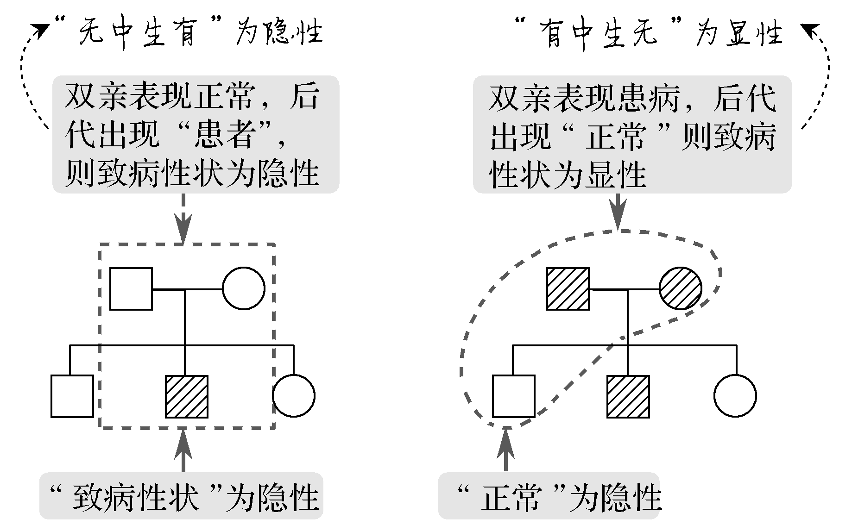
(3)“实验法”判断性状的显隐性
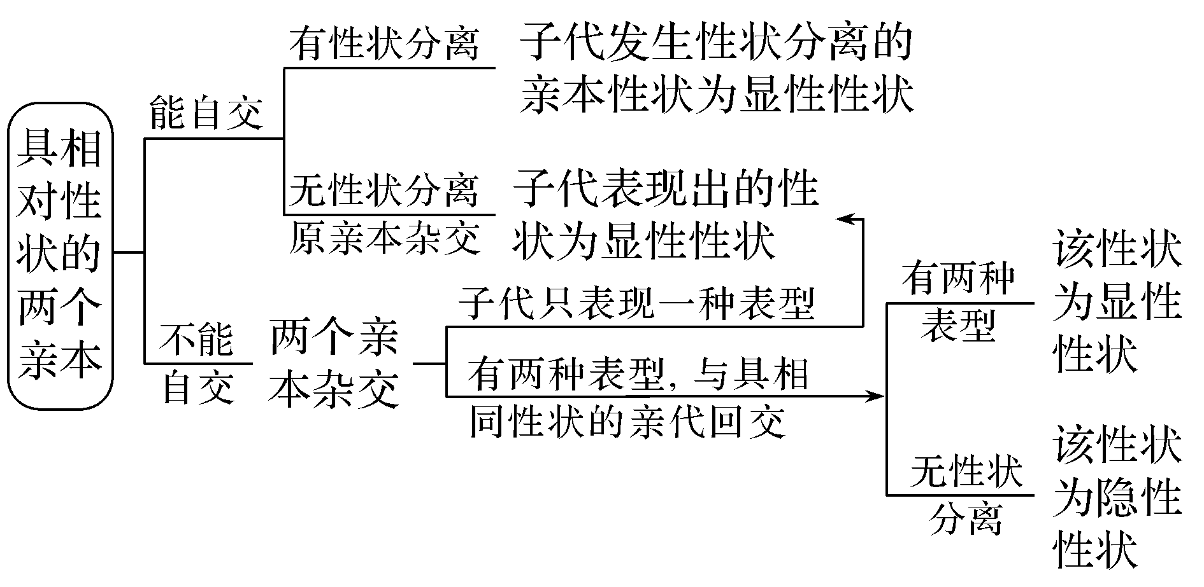
【典例2】 (2014·海南卷，25)某二倍体植物中，抗病和感病这对相对性状由一对等位基因控制。要确定这对性状的显隐性关系，应该选用的杂交组合是( )
A.抗病株×感病株
B.抗病纯合体×感病纯合体
C.抗病株×抗病株，或感病株×感病株
D.抗病纯合体×抗病纯合体，或感病纯合体×感病纯合体
答案 B
解析 因不确定亲本是否纯合，若抗病株与感病株的杂交后代只有一种表型，则可判断显隐性关系，若抗病株与感病株的杂交后代有两种表型，则不能判断显隐性关系，A错误；因不确定亲本是否纯合，若抗病和感病的植株都是纯合体，则抗病株×抗病株、感病株×感病株的后代都无性状分离，无法判断显隐性，C、D错误。
[对点练2] (2021·河南洛阳尖子生联考)黄瓜是雌雄同株单性花植物，果皮的绿色和黄色是受一对等位基因控制的具有完全显、隐性关系的相对性状。从种群中选定两个个体进行杂交，根据子代的表型一定能判断显、隐性关系的是( )
A.绿色果皮植株自交和黄色果皮植株自交
B.绿色果皮植株和黄色果皮植株正、反交
C.绿色果皮植株自交和黄色果皮植株与绿色果皮植株杂交
D.黄色果皮植株自交或绿色果皮植株自交
答案 C
解析 如果绿色果皮植株和黄色果皮植株都是纯合子，则自交后代不发生性状分离，无法判断显、隐性关系，A、D错误；作为雌雄同株的植物——黄瓜没有性染色体，不论两亲本都是纯合子，还是绿色果皮植株和黄色果皮植株有一株为杂合子，正、反交结果都相同，无法判断显、隐性关系，B错误；绿色果皮植株自交，若后代发生性状分离，
以上内容仅为本文档的试下载部分，为可阅读页数的一半内容。如要下载或阅读全文，请访问：https://d.book118.com/225020212010011101

